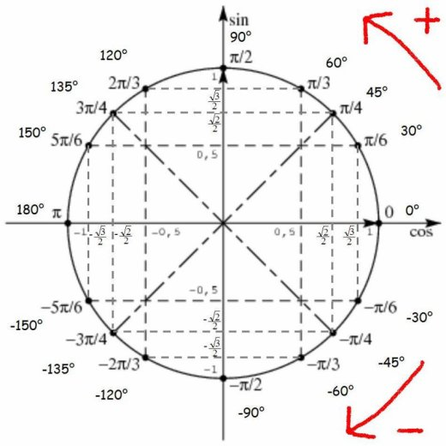
Fiche réussite

Thème : Trigonométrie
Savoirs | Exemples vus |  | 
savoir associer à une longueur un angle au centre et réciproquement ;  …………………………………………………………………………………… | Cours I.2  Exercice 1 de la fiche
savoir convertir un angle de degrés en radians et réciproquement ;  …………………………………………  ………………………………………… | Cours I.3  Exercice 8 page 177  Dm 5 Ex I.1) et 2)
savoir placer le point image d'un réel quelconque ;  …………………………………………  …………………………………………  ………………………………………… | Cours II.2 (→ exemple II.1 non inclus)  Exercice 2 de la fiche  Dm 5 Ex III
savoir si deux réels sont associés au même point ;  …………………………………………  …………………………………………  …………………………………………………………………………………… | Cours, exemple II.1  Exercice 11 page 177  Dm 5 Ex I. 3)
savoir trouver des réels associés au même point qu’un réel donné ;  …………………………………………  …………………………………………  …………………………………………………………………………………… | Exercice 12 page 177  Dm 5 Ex I. 4)
connaître la nouvelle définition de cosinus et de sinus ;  …………………………………………  …………………………………………  ………………………………………… | Cours III.1  Exercices 3, 4, 5 de la fiche  Contrôle trigo 22.11, Ex.I 1) et Ex II
valeurs remarquables de cos et sin et symétries ;  …………………………………………  …………………………………………  …………………………………………………………………………………… | Cours : III.2  Exercices 6, 7 de la fiche  Contrôle trigo 22.11, Ex.I 2)  DM6 : ex. 1 et 2
connaître les démonstrations donnant les valeurs du cosinus et du sinus des angles π/4 et π/3 ;  …………………………………………  ………………………………………… | Cours : III.2
savoir résoudre des équations simples comportant cosinus et sinus ;  …………………………………………  …………………………………………  …………………………………………………………………………………… | Cours III.3  Exercice 8 de la fiche  Exercices 86 page 183, 67 page 181  Contrôle trigo 29.11
parité et périodicité ;  …………………………………………  …………………………………………  …………………………………………………………………………………… | Cours : IV.2 IV.3  Ex. 29 à 32 pages 178, 179 ; 69 page 181  Exercice 9 de la fiche  Ex. 97 page 184
savoir lier le cercle trigonométrique et les courbes des fonctions cosinus et sinus ;  …………………………………………  …………………………………………  …………………………………………………………………………………… | Cours : V.3  Exercices :  16 page 177, 18 page 178, 72 page 181, 76 page 182  Exercice 10 de la fiche
savoir trouver les valeurs de variables à la fin d’un programme en Python  …………………………………………  ………………………………………… | Révisions sur l’algorithmique et Python, exercice 2
savoir écrire un petit programme en Python utilisant un input et/ou un print ;  …………………………………………  ………………………………………… | Révisions sur l’algorithmique et Python, exercices 5,6,7  DM5, exercice II

